Рекомендации для родителей на период самоизоляции по теме недели: «Здравствуй, лето золотое!»
Лето – благоприятный период не только для отдыха и укрепления здоровья детей, но и для их психического развития. В это время года дети с помощью взрослых могут расширить свои представления об окружающем мире, развить внимание, память, наблюдательность, умение сравнивать, обобщать, классифицировать, обогатить словарный запас, а также проявить творческие способности.
Утренняя гимнастика:
https://yandex.ru/video/preview/?filmId=15576364068153732727&text=утренняя%20гимнастика%20для%202%20младшей%20группы&path=wizard&parent-reqid=1591092040587483-1112692763415035877400240-production-app-host-vla-web-yp-61&redircnt=1591092171.1
1. Беседа с детьми « Здравствуй, лето!»
Беседа о берёзе как о символе России Цель: Способствовать формированию у детей патриотических чувств, любви к родной природе посредством расширения их знаний о березе как о символе России.
Беседа про дружбу. Цель: Расширять представления о том, какими качествами должен обладать друг
Цель: развивать диалогическую речь. Закрепить знания детей о временах года, их признаках.
2. Наблюдение за ветром
Цель: Продолжать знакомить с понятием «ветер». Учить детей определять ветреную погоду по разным признакам.
3. Работа с раскрасками по теме: « Лето».
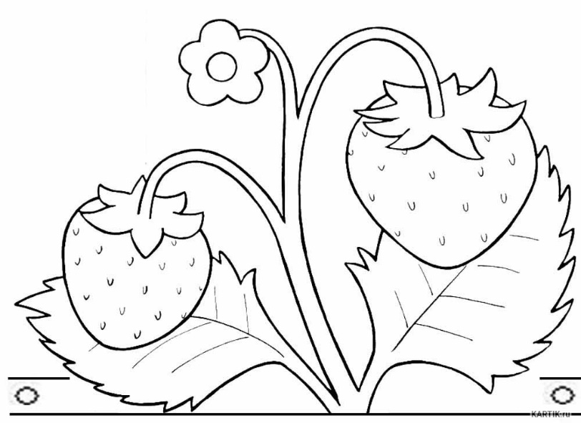 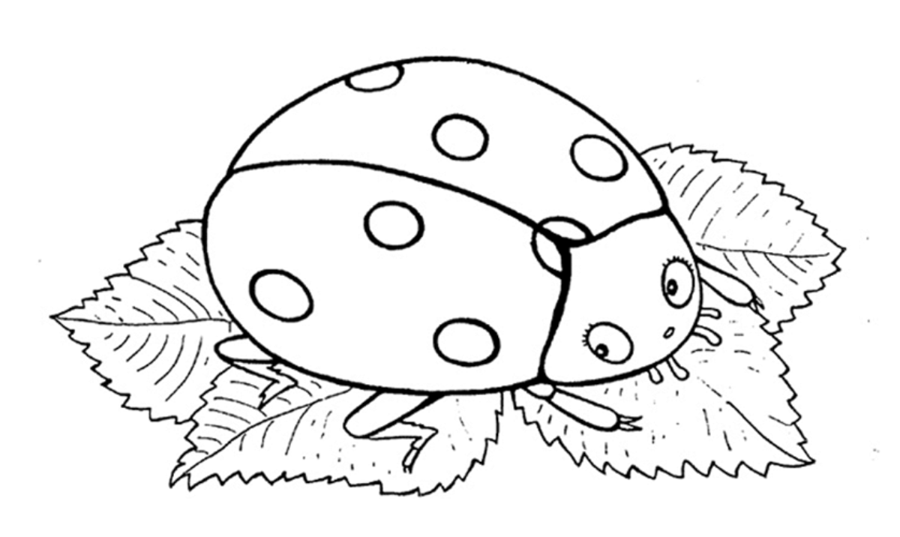

4. Пальчиковая игра.
На лужок
На лужок пришли
(Сгибать пальцы рук в соответствии с текстом)
Зайчата, медвежата,
Барсучата,
Лягушата и енот.
На зеленый на лужок
Приходи и ты, дружок.
Солнышко
Солнышко проснулось
(Сжимают ладошку в кулачок.)
Сладко потянулось.
(Поднимают кулачок вверх.)
Лучикам пора вставать
(Разжимают по одному пальчику)
Раз, два, три, четыре, пять.
Дидактические игры:
1.Словесная игра «Что мы видим»
Цель: закрепить знания о предметах, которые нас окружают, их назначением (стол, стулья, посуда)
2.Д/и « Из чего сделано?» - развивать умение определять материал, из которого сделаны предметы
«Что лучше: бумага или ткань?» (предметное окружение) - Закреплять знания детей о бумаге и ткани, их свойствах и качествах; учить устанавливать отношения между материалом, из которого изготовлен предмет, и способом использования
3. Д/и «Когда это бывает?»
Актуализировать знания о частях суток, о деятельности людей в разное время суток. Учить развернуто отвечать на вопросы
4.Игра лабиринт
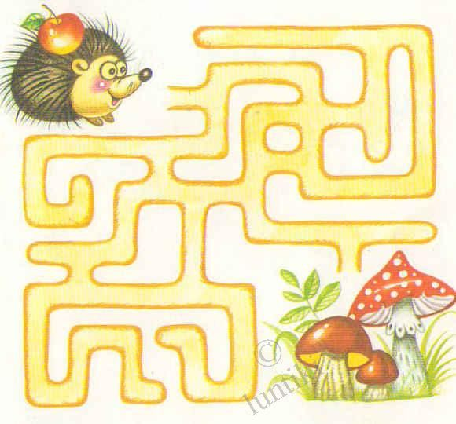
5.Д. И. «Логические цепочки»
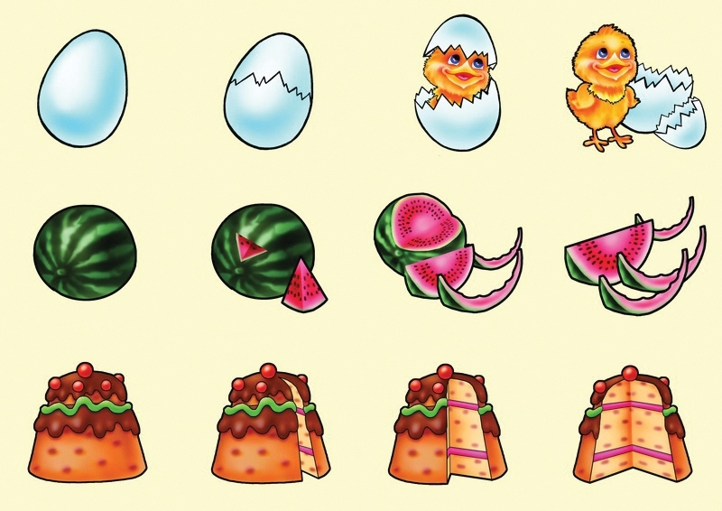
Продуктивная деятельность:
1. Рисование « Одуванчик»
Цель: - учить детей передавать образ цветка, используя метод тычка;
- закреплять умение правильно держать кисточку во время выполнения работы (тычка);
- закреплять знания цветов (желтый, зеленый);
- развивать творческое воображение детей;
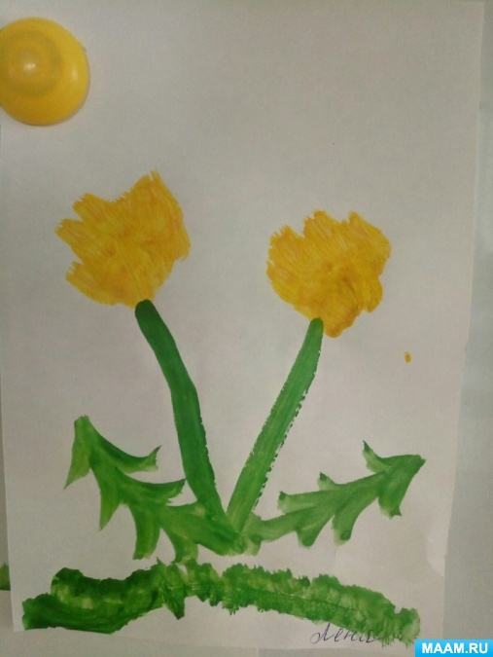
2. Лепка « Ромашки на поляне». Цель: Закреплять умения и навыки работать с пластилином.
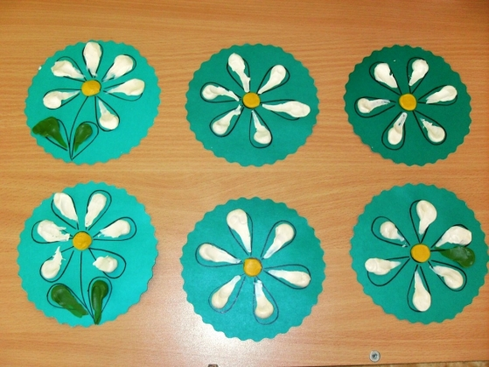

Трудовые поручения :
Уборка игрушек на свои места.
Помощь маме при поливки цветов.
При умывании регулярно повторяйте алгоритм по мытью рук.
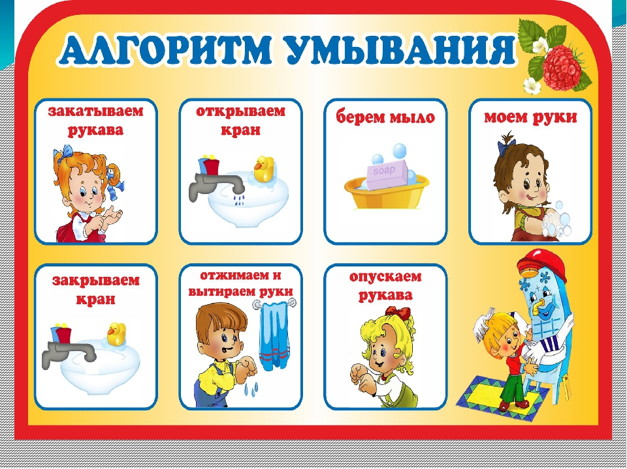
Поиграйте с детьми в сюжетно – ролевые игры, а так же совместно с детьми можно придумать атрибуты для игр, так игра станет гораздо интереснее ребенка.
Магазин
Цель: познакомить детей с работой продавца, привить элементы навыков социального общения.
Семья
Цели: обогащение социально- игрового опыта между детьми; развитие игровых умений по сюжету «Семья»; закреплять представления детей о семье, об обязанностях членов семьи; развивать интерес к игре; продолжать учить детей распределять роли и действовать согласно принятой на себя роли, развивать сюжет; воспитывать любовь и уважение к членам семьи и их труду.
Читаем вместе:
Н. Саконской «Где мой пальчик».
сказка «Волк и козлята»
Е. И. Чарушин "Страшный рассказ".
Л. Н. Толстого "Белка и волк".
В.М.Федяевская «Помощники».
Важно:
1. Важно, чтобы родители контролировали пребывание ребенка перед компьютером или планшетом. Нужно организовать пребывание на свежем воздухе (в условиях карантина это возможно на лоджии, балконе, обязательно частое проветривание помещения, в котором ребенок проводит время.
2. Ребенку также будет полезно послушать сказку, рассказ, выучить стихотворение, пересказать прочитанное произведение. Это можно сделать с помощью вопросов, рисунков. Интересная форма работы – это составление сказки, возможно ее героями будут нереальные фантастические создания и пусть ребенок дает волю своим фантазиям, а взрослый записывает сказку и собирает в семейную копилку. Возможно, это войдет в добрую традицию в вашей семье, и таких произведений будет еще много.
3. Сейчас есть много интересных настольных игр, которые развивают логическое мышление, память, внимание — и это тоже будет интересным времяпрепровождением, для вас и ваших детей.
4. Еще одним не менее интересным занятием для ребенка будет исследовательская деятельность. Можно с ребенком провести различные опыты, ознакомиться со свойствами некоторых материалов.
5. Можно организовать тематические домашние вечеринки, подготовить сценарий, костюмы, декорации, конкурсы, призы. Также, можно устроить семейный просмотр фильма, предварительно проведя инсценировку посещения домашнего кинотеатра с продажей и покупкой билетов соков, попкорна.
6. Не изолируйте ребенка от общества. Поддерживайте контакт с друзьями и близкими. Ребенок может общаться с друзьями и близкими, которых вы не можете посетить лично, используя видеочаты.
7. Некоторое время можно уделить просмотру мультфильмов и развивающих и познавательных видео на YouTube канале.
8. И не забывайте про тихий час.
